САНКТ-ПЕТЕРБУРГСКИЙ ПОЛИТЕХНИЧЕСКИЙ УНИВЕРСИТЕТ

ПЕТРА ВЕЛИКОГО

_______________________________________________________________

Институт компьютерных наук и технологий

Высшая школа интеллектуальных систем и суперкомпьютерных технологий

**РАСЧЁТНОЕ ЗАДАНИЕ**

**«Лабораторная работа 5»**

по дисциплине «Системный анализ и принятие решений»

Выполнил:

студент гр. 5130901/10101

______________________ Тучков Д.А.

(подпись)

Преподаватель:

______________________ Сиднев А.Г.

(подпись)

«___»______________ 2024 г.

Санкт-Петербург

2024

12. Исследование маршрутизатора глобальной компьютерной сети, обеспечивающего обмен данными по протоколу. Входящие пакеты записываются в буферную память маршрутизатора, обрабатываются процессором и передаются по каналу в соответствующем направлении. Копия принятого пакета хранится в буферной памяти до тех пор, пока не будет получена квитанция о безошибочной доставке пакета адресату. Отсутствие квитанции-подтверждения в течение времени time-out вынуждает маршрутизатор к повторной передаче пакета по тому же каналу в направлении адресата. При отсутствии места в буферной памяти входящие в маршрутизатор пакеты получают отказ.

Требуется построить модель маршрутизатора в форме сети массового обслуживания. При этом следует иметь в виду, что поступивший в маршрутизатор пакет занимает буферную память в течение следующих интервалов времени:

1) ввод в маршрутизатор и запись в буфер со скоростью канала связи,

2) ожидание в очереди на обработку в процессоре,

3) обработка в процессоре,

4) ожидание освобождения канала в направлении выхода из маршрутизатора,

5) передача из маршрутизатора по выходному каналу,

6) ожидание квитанции об удачной доставке с возможным повторением п. 5 (по истечении интервала time-out).

Каждая из отмеченных временных задержек пакета в маршрутизаторе обеспечивается ожиданием и обслуживанием в соответствующем узле сети массового обслуживания. Условия задачи приводят к разомкнутой сети с блокировками, которая может быть заменена стандартной замкнутой сетью массового обслуживания, характеризуемой тем же марковским процессом перехода из состояния в состояние [47].

Определить следующие характеристики маршрутизатора:

а) вероятность отказа в приёме пакета в буферную память,

б) среднее время пребывания пакета в буферной памяти,

в) среднее число пакетов в маршрутизаторе,

г) среднюю интенсивность потока пакетов, занимающих буферную память маршрутизатора,

д) зависимость указанных показателей от размера буферной памяти маршрутизатора.

Варианты заданий приведены в табл. 12.20.

*Примечание.* Предполагается равновероятная передача пакета по любому из  каналов, среднее время time-out принимается равным , время успешной доставки квитанции равно . Все временные задержки в маршрутизаторе, в том числе интервал time-out, и время доставки квитанции считаются случайными величинами, распределёнными по показательному закону. Входной поток пакетов — простейший.

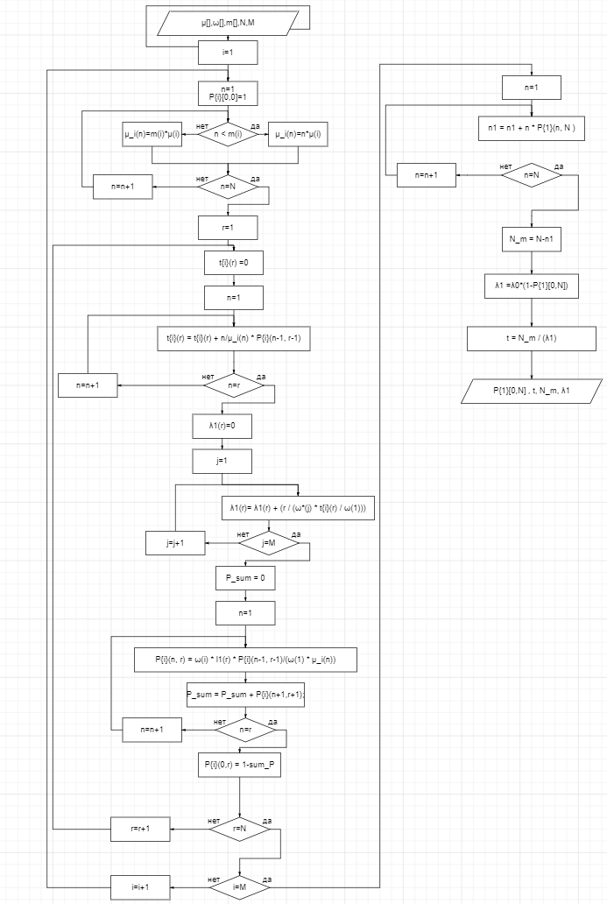

Распишем

Многоканальные однородные замкнутые сети СМО

На выход

P{1}[0,N] , t, N_m, λ1

P{1}[0,N] (вероятность отказа в приёме пакета в буферную память)

t (среднее время пребывания пакета в буферной памяти)

N_m (среднее число пакетов в маршрутизаторе)

λ1 (среднюю интенсивность потока пакетов, занимающих буферную память маршрутизатора)

Входы

mu - массив мю для каждого узла

w - массив омега для каждого узла

m - массив числа каналов для каждого узла

N - число заявок в сети

M - число узлов

1. Интенсивность обслуживания

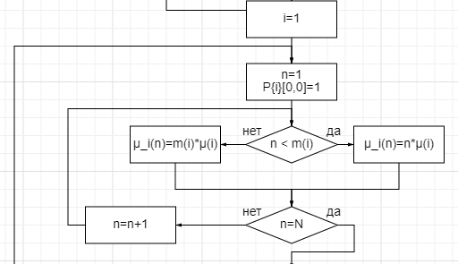

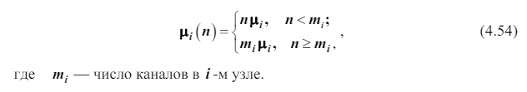

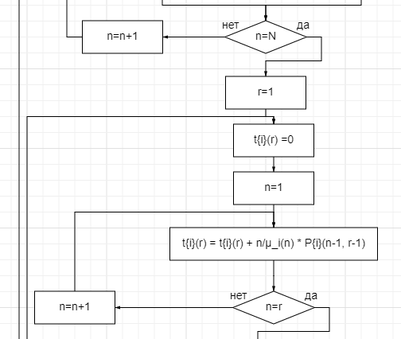

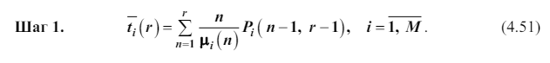

1. 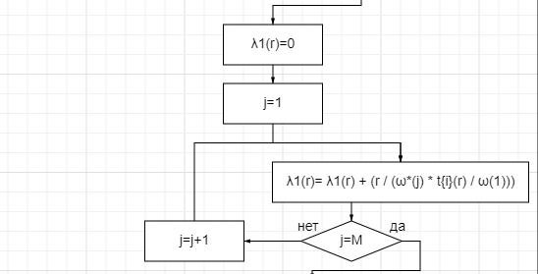

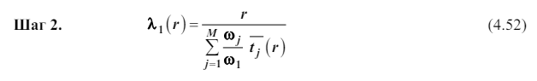

4.

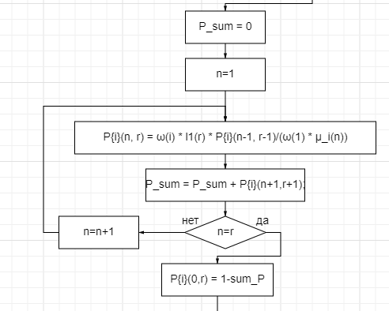

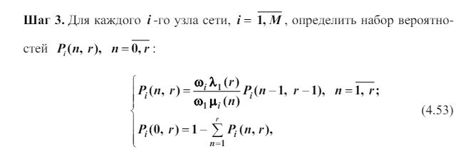

5.  
